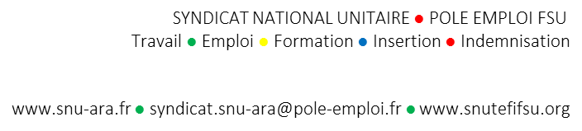

L’actualité à Pôle Emploi
Classification : transposition et recours
Dispositifs de formation des salarié-es à Pôle emploi
Conditions de travail : être bien au travail, c’est quoi pour vous …

VENEZ VOUS INFORMER, ECHANGER ET
NOUS POSER VOS QUESTIONS !!!

Le SNU organise une journée de formation syndicale ouverte à tous

Le jeudi 21 juin 2018, de 9h00 à 16h30
Bourse du travail – Salle 164
32, avenue de l’Europe - 38100 Grenoble

Pour participer, vous devez adresser une demande de congé de formation économique, sociale et syndicale un mois à l’avance soit le 21 mai 2018 au plus tard au service RH
relations-sociales.ara@pole-emploi.fr sur la base du texte ci-dessous, et informer votre ELD en parallèle.
Vous recevrez un courrier personnel de la DRH vous signifiant l’acceptation de votre demande et le maintien de votre rémunération ce jour-là. Pensez à nous informer de votre inscription par mail à syndicat.snu-ara@pole-emploi.fr

Nom - Prénom
Adresse personnelle :

Monsieur le directeur régional,

Conformément aux dispositions de l’article L. 451-1 du Code du Travail, je sollicite un congé de formation économique, sociale et syndicale afin de participer à une session habilitée par CULTURE ET LIBERTE – 5 rue St Vincent de Paul – 75010 PARIS.
Cette session de formation aura lieu le 21 juin 2018 à la bourse du travail de Grenoble, 32 avenue de l’Europe 38100 - Grenoble de 9h à 16h30

Dans l’attente de votre réponse, recevez, Monsieur le directeur, mes salutations distinguées.
Date Signature

